«МИНУТКА БЕЗОПАСНОСТИ ДЛЯ РОДИТЕЛЕЙ ПО ПДД» №1
(вопросы и ответы)
Составитель: Круглова Н.Е.

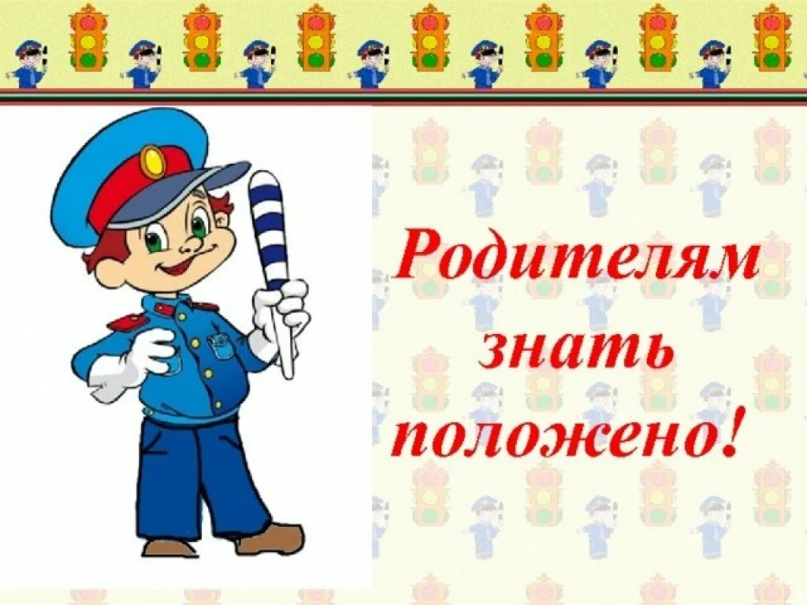

ГО Краснотурьинск, 2023 год

1. Почему надо переходить дорогу по пешеходным переходам?
— Водитель знает, что в этих местах разрешается движение пешеходов, он снижает скорость, более внимателен. Пешеход, который переходит дорогу не там, где положено, сам может пострадать, и мешает движению транспорта.
2. Почему нельзя переходить дорогу на красный сигнал светофора?
— Когда для пешеходов включен красный, для водителей горит зеленый. Видя зеленый сигнал, водитель едет быстро, не ожидая появления пешеходов.
3. Почему опасно перебегать дорогу?
— Когда человек бежит, ему трудно наблюдать, видеть проезжую часть, приближающуюся машину.
4. Чем опасен выход на дорогу из-за стоящего автомобиля?
— Когда машина стоит, она закрывает обзор дороги, пешеход не может увидеть другую машину, которая едет позади стоящей. Надо помнить: если машина стоит, за ней может быть скрыта опасность.
5. Почему нельзя ходить по проезжей части?
— Даже по краю проезжей части дороги ходить опасно, может задеть машина. Ходить надо только по тротуару.
6. Почему пешеходный переход без светофора опаснее, чем переход со светофором?
— Переход без светофора опаснее, потому что надо уметь определить, далеко ли машина, быстро она едет или медленно. При этом из-за медленно идущей машины, может выехать встречная?
7. Чем опасен переход, когда одна машина обгоняет другую?
— В тот момент, когда одна машина обгоняет другую, скорость обгоняющей машины намного больше. Пешеход может не заметить обгоняющую машину. Водитель обгоняющей машины тоже может не заметить пешехода.

8. Сколько метров машина будет ехать при торможении, если водитель захочет остановиться?
— В зависимости от скорости может двигаться 36-46 метров. В гололед намного больше. Кроме того, пока водитель нажмет на тормоза, машина проедет несколько метров без торможения.
9. Почему опасно играть рядом с дорогой?
— Во время игры можно забыть об опасности, выбежать на дорогу и попасть под колеса автомобиля.
10. О чем надо помнить человеку, выходящему из автобуса?
— О том, что стоящий автобус, мешает заметить приближающийся транспорт. Надо подождать, пока автобус отъедет от остановки.
11. Как надо шагать с тротуара на проезжую часть дороги?
— Всегда надо остановиться, чтобы осмотреться, настроиться на переход.
12. В чем опасность спешки на улице?
— Когда человек спешит, он не так внимателен, в таком состоянии легко не заметить движущийся автомобиль.
13. Как быть, если пешеходу приходится выходить на дорогу из-за деревьев, кустов и т.п.?
— Приостановиться и осмотреть ту часть дороги, которая была скрыта за предметом.
14. Почему нельзя цепляться за транспорт?
— Потому что можно сорваться и попасть под колеса автомашины, к которой прицепился, или машины, которая едет сзади.
15. Как регулируется движение пешеходов?
— Светофорами, линиями дорожной разметки, указателями, дорожными знаками, регулировщиками.

16. Где и для чего устанавливаются металлические ограждения?
— Они устанавливаются в местах интенсивного движения пешеходов и транспорта, ограничивают возможность перехода проезжей части в неположенном месте.
17. С какого возраста детям разрешается выезжать на велосипеде на улицу?
— С 14 лет.
18. Где нужно ожидать общественный транспорт?
— Ждать трамвай надо напротив остановки на тротуаре или на специально отмеченной для этого площадке.
19. Каким машинам разрешено ехать на красный свет?
— Скорой помощи, полиции, пожарной, горгаза.
20. Как обходить стоящий автобус?
—Нужно дождаться, когда автобус уедет, потом идти, соблюдая правила пешехода.
21. Для чего нужны тротуары, как по ним надо двигаться?
— Тротуары служат для движения пешеходов. Пешеходы должны двигаться навстречу друг другу, придерживаясь в каждом направлении правой стороны. Играть, толкаться на тротуарах нельзя.
22. Где должен остановиться пешеход, не успевший закончить переход проезжей части?
— На «островке безопасности” или в месте пересечения осевой линии с линией пешеходного перехода.
